**活動規則**

1. 以**小組**為單位進行活動。
2. 每組至少兩名成員使用平板電腦，利用**SIMPLE QR TOOL** 軟件拍攝 **QR碼**。
3. **最快完成所有活動或完成最多活動者勝**，並獲獎勵。最慢者則獲懲罰。
4. 活動開始時，每組將獲得QR碼一張，各組不同。
5. 讀取QR碼後，按下**LAUNCH AS URL**，會出現是否切換程式的問題，答**是**，然後按指示下載及**儲存**WORD工作紙。之後可**開啟**工作紙。

(有關工作紙會儲存於「我的最愛」的「下載」內)

1. 若有需要，可按**啟用編輯** 或 **檢視 → 編輯文件** 以啟用工作紙
2. 按工作紙指示，完成指定活動。
3. 獲得答案後，利用WORD的**校閱→筆跡**，以**畫筆**把答案記錄到工作紙上。
4. 完成後交老師進行核對，然後獲得下一任務的QR碼。
5. 限時內完成所有任務或完成最多任務為目標。
6. **每一個嚴重錯誤，增加該組的總活動時間5分鐘**。勝負以總活動時間為準。
7. 老師保留所有評審及決議權，不得異議。
8. 活動期間，為保學習氣氛及安全，同學不得喧嘩、嬉戲、跑動、作不誠實行為、作阻礙對手的行為，否則可被記缺點。

附註：

1. ℃ : 攝氏溫度單位，℉ : 華氏溫度單位
2. 1kg (公斤)= 1000g (克),
3. 1g (克)= 1000mg(毫克),
4. 1L (公升)= 1000 mL(毫升)
5. 1m (米)= 100cm(厘米),
6. 1cm (厘米)= 10mm(毫米)
7. 1mL = 1cm3(立方厘米)

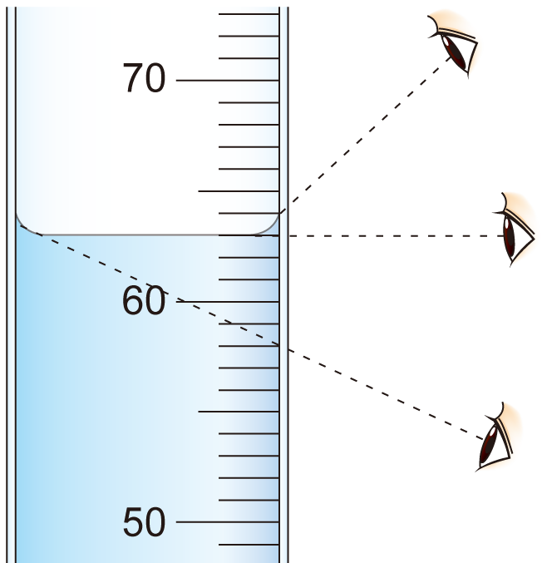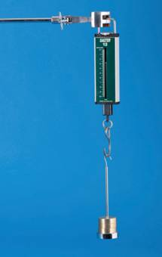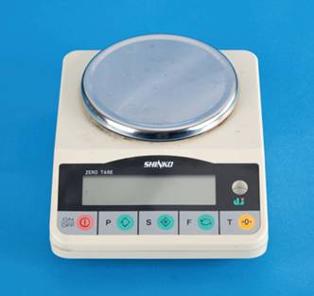





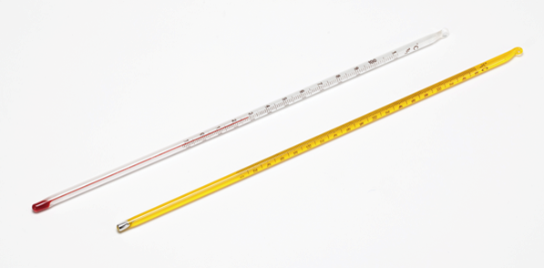

酒精溫度計

水銀溫度計

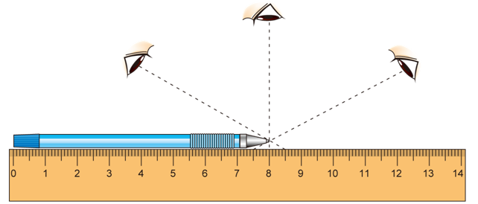

8.5 cm

8 cm

7.5 cm

彈簧秤

電子天平